Занятие
«Эколята», 13.05.2020 год

Тема: «Весна пришла!» Виртуальная экскурсия.
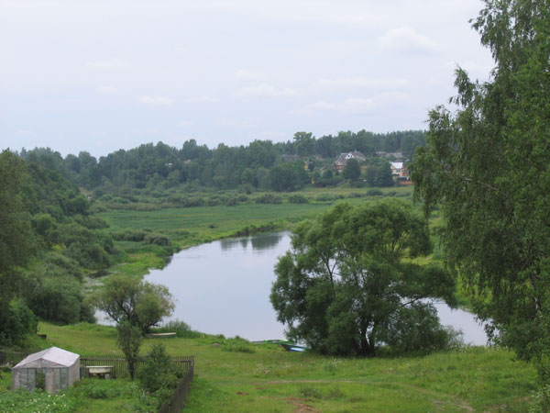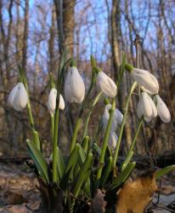
Лихобабенко С.Г., педагог дополнительного образования

Пояснительная записка.
Цель: Углубление и закрепление знаний воспитанников о весенних признаках в природе и жизни людей, желание беречь и охранять природу родного края.
Задачи:
- закрепить и систематизировать знания обучающихся о природе родного края весной;
- прививать любовь к природе, бережному отношению к окружающему миру, её обитателям;
- Весенние признаки в живой и неживой природе.
Деньки стоят погожие,
На праздники похожие,
А в небе – солнце теплое,
Веселое и доброе.
Все реки разливаются,
Все почки раскрываются,
Ушла зима со стужами,
Сугробы стали лужами.
Покинув страны южные,
Вернулись птицы дружные.
На каждой ветке скворушки
Сидят и чистят перышки.
Пришла пора весенняя,
Пришла пора цветения.
И, значит, настроение
У всех людей - весеннее!
М. Пляцковский «Деньки стоят погожие…».

С добрых слов хочется начать сегодня наше занятие. Весна самое прекрасное время года, несущее в себе тепло, доброту и нежность. А в первую очередь нужно сказать спасибо за это природе. Ведь именно весенние явления приносят новые ощущения радости, тепла и доброты. Таяние снега, появление первоцветов, первых распускающихся почек на деревьях, возвращение перелетных птиц на родину, разве все это может быть не замеченным или может оставить кого-то равнодушным?
Да действительно, наступила прекрасная пора, когда оживает природа, возвращаются из теплых стран на родину птицы. И, кажется, что жизнь зажглась заново, проснулась от крепкого сна.
Весна ассоциируется с новой жизнью, ведь в этот период земля просыпается от зимней спячки, природа начинает расцветать, появляются первые еще совсем зеленые лепесточки и пучки. Это самое прекрасное время, яснее солнышко и небо чистое, а в воздухе парит свежесть. Понять когда именно начинается весна, можно очень легко, есть большое количество явлений и процессов которые характеризуют такой сезон, например:
- Появляются первые зеленые цветочки
- Животные просыпаются от зимней спячки
- Зайчики, белочки и лисички снова меняю окрас шубки, таким образом они маскируются под окружающую среду. Многие животные начинают линять
- Появляются почки, а из них — цветочки
- Слышно пение птиц, которые возвращаются с теплых краев
- Весна – это время для рождения нового поколения у животных
- Птицы начинают вить гнезда
2. Весенние месяцы.
Март Апрель Май
Народные приметы
Ласточки прилетели – скоро гром загремит.
Журавль высоко летает – к ненастью.
Мокрый апрель – хорошая пашня.
Вода на лугу – сено в стогу.
Зяблик рюмит – к дождю.
Из березы течет много сока – к дождливому лету.
Птицы вьют гнезда на солнечной стороне – к холодному лету.
Апрель с водой – май с травой.
Солнце красно восходит или садится – к ветру.
Май холодный – год хлебородный.
Дождь в мае хлеба подымает.
Поздний расцвет рябины – к долгой осени.
Когда цветет черемуха – всегда живет холод.
Коли в мае дождь – будет и рожь.
Закрылись цветки у одуванчика – к ненастью.
Соловьи поют всю ночь – к сухой погоде.
Вечером теплее, чем утром, - к ненастью.
Воробьи расчирикались – будет дождь.
Воробьи летают и строят гнезда – к хорошей погоде.

Пригрелись и раскрыли ласковым лучам солнца свои цветочки примулы, ландыши, купальница, калужница, лютик, фиалка, тюльпаны, крокусы, хохлатки… Благоухают ветви черёмухи и сирени. В мае украшаются «свечками» ветви сосны. Деревья одеваются в зелёный яркий наряд, трава буйно идёт в рост. Флора здоровья представлена весной сотнями видов хлебных, ароматических, плодово-ягодных, декоративных и лекарственных растений.
Когда цветёт черёмуха, знающие рыболовы ловят лещей, когда распустит лист дуб – отправляются за щуками.
Много сюрпризов таит переменчивая весенняя погода. В лесах, степях и среди водных зарослей происходит масса интересных явлений природы. У зверей и птиц наступил ответственный период выведения потомства. Слышен «малиновый звон» зарянки и конкурсные песни соловья. Посвист, щёлканье, перезвон – сливается в чарующую мелодию весны.

3. Задание для закрепления материала: просмотр видео лекции «Перелётные птицы весной»

httphttps://vk.com/video-163452472_456239360

4. Примите участие в выставке рисунков на тему:
«Весна пришла! Соблюдай правила поведения в природе».

